|  |  |  |  |  |  |  |
| --- | --- | --- | --- | --- | --- | --- |
| **J11. Grecosport – 1 Montserrat CF – 3** | | | | 29Des18 - Mun. Burjassot 15:00 | | |
| **Dem** | **Jugadors** | **Substitucions** | **Minuts** | **Gols** | **Assis** | **Targetes** |
| PT | Andrés |  |  |  |  |  |
| Lat | Pecero |  |  |  |  |  |
| Cen | Charlie |  |  |  |  |  |
| Cen | Jordi |  |  |  |  |  |
| Lat | Laguna | Penella | m. 65 |  |  |  |
| Mig | Cardona |  |  |  | 1 |  |
| Mig | Juanvi |  |  |  |  | 1 |
| Ext | Fenoll |  |  | 2 |  |  |
| Ext | Julio | Rai | m.75 |  |  |  |
| Mig | Tramvia | Torte | m.45 |  |  |  |
| Dv | Manyano | Gomera | m.60 | 1 | 1 |  |
| Dv | Rai |  |  |  |  |  |
| At | Penella |  |  |  |  |  |
| Ext | Torte |  |  |  |  |  |
| Mig | Gomera |  |  |  |  | 1 |
| Mig | Abraham | N/U |  |  |  |  |
|  |  |  |  |  |  |  |

**LA SERIOSITAT “SUMA y SIGUE”**

Vesprada primaveral per a tancar l’any 2018. El solet a l’altura dels ulls i la intensitat i competitivitat del rival convidava a recordar l’ambient a Paterna on fa un mes perdérem dos punts al descompte.

Sabíem que en Burjassot ens esperava un partit difícil davant un equip que, si bé no estava dels sis primers, havia tret un empat de l’adversari més perillós fins al moment i, a més a més, després d’anar perdent per tres a zero.

Afortunadament, el Montserrat CF Veterans ha eixit amb el “mono” de faena. Hem aconseguit portar el domini del joc a durant l’inici com en els encontres anteriors amb arribades per les bandes i combinacions al centre del camp, tot i que més travades per l’ímpetu i la intensitat local. En defensa hem estat expeditius, sense concessions. Els primers 25 minuts han seguit este guió i, en un passe a l’espai de Cardona, Juan s’ha anticipat al porter i ha fet l’un a zero. Deu minuts més tard, Fenoll en una altra paret a la frontal de la gran amb Juan ha fet el segon.

Després d’aquest gol, l’adversari ha mirat de fer el joc més directe i ens han creat problemes amb balonades llargues a l’esquena de la nostra defensa. La nostra relaxació després del segon gol, l’anticipació dels local en alguns duels i la superioritat en el centre del camp han provocat que, en un passe a l’espai, el Grecosport haja fet el seu gol al minut trenta-cinc. El gol ens ha esperonat un poc per a controlar a més rigor els passes i els espais a la parcel·la ampla del camp fins a l’acabament de la primera part. El descans ens ha vingut bé.

A la represa, hem sabut lidiar amb algunes provocacions del oponents i, especialment, hem estat atents per reduir les possibilitats passades llargues precises. El major domini de la circulació de la pilota i les entrades per bandes ens han evitat el patiment. Sentiment que ha desaparegut totalment amb el gol de Fenoll en un dels atacs a falta de vint minuts. El gol de la tranquil·litat ha fet justícia i ha tombat les esperances locals d’empatar amb el líder. Hem estat ferms en defensa per neutralitzar algunes accions a baló parat que potser no hauríem d’haver concedit. Andrés s’ha mostrat segur en les eixides per a assegurar una victòria que ens instal·la per segona setmana consecutiva al capdavant de la classificació.

Així les coses, la responsabilitat de la posició obliga a confirmar-la cada jornada. Encara no hem “fet” res. Caldrà ser prudents i seriosos i competir fins a l’últim xiulet de l’àrbitre, més encara quan hem observat com qui suposàvem el nostre major rival, el Junior, ha caigut en picat en només quatre partits. Necessitem un 100% de tots els que juguem cada partit per a entrar en la lligueta i, després, per quedar dels tres primers.

D’altra banda, cal assenyalar el bon ambient al vestidor després del partit amb un brindis de final d’any i post-celebració del sopar de Nadal on hem entonat l’himne de cautela i ambició que ens ha de guiar: “suma y sigue”.

**Gols**:

* 1. M. 10: Manyano bat per baix l’eixida del porter després d’una passada en profunditat de Cardona.
  2. M. 20: Fenoll regateja el porter després de fer la paret amb Manyano.

1-2. M. 35.

* 1. M. 70: Fenoll per baix en resoldre un embolic a l’àrea.

**Resultats**

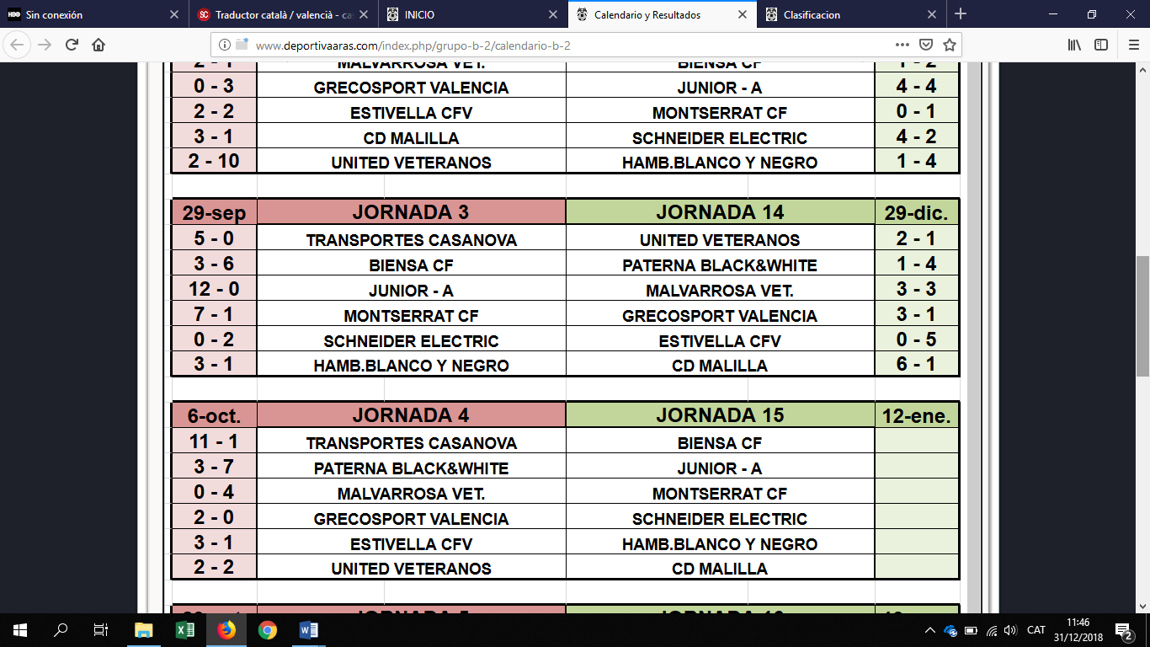

**Classificació**

